QR-kode

Fører til posten i mitCFU

Verdenshistorien – ekstremernes tidsalder
Tema: 2. verdenskrig, den kolde krig og Berlinmurens fald
Fag: Historie
Målgruppe: Udskoling

Tv-udsendelse: DR2 (produceret af BBC) 2012, 53 min. – Omhandler verdenshistorie
Det 20. århundrede var aldeles spændende og begivenhedsrigt set med en historielærers øjne. I FFM taler man om brud og kontinuitet, hvilket denne udsendelse understøtter på fin vis. Følgende vejledning og forslag til opgaver er derfor udarbejdet med fokus på at styrke eleven i flere af de kompetenceområder, som Forenklede Fælles Mål foreskriver.

Faglig relevans/kompetenceområder
Denne udsendelse vil være et fint supplement eller perspektiv til et arbejde med 2. verdenskrig og den tyske besættelse af Danmark. Undervisningen i grundskolen tager ofte sit udgangspunkt i den danske historie. Men ting hænger jo som bekendt sammen, hvormed denne udsendelse kan give eleverne indblik, udsyn og forståelse for den lokale, nationale og globale gensidige påvirkning og sammenhæng af hinanden. Udsendelsen kan bruges relation til arbejdet med kanonpunkterne kanslergadeforliget, augustoprøret 1943, FN’s Verdensreklæring om Menneskerettigheder og Berlinmurens fald.
Følgende idéer til undervisningen er udarbejdet under hensynet til, at eleverne kommer til at arbejde med alle tre kompetenceområder – kronologi og sammenhæng, kildearbejde og historiebrug. Du er velkommen til at tilføje, klippe og klistre i opgavesættet, da det skal opfattes som inspiration til dit arbejde med udsendelsen og historie i perioden omkring

Ideer til undervisningen

Kilde relateret til kap. 2 og 5
Læs nedenstående kilde. Overstreg de steder i kilden, hvor I kan finde belæg til begrundelsen af spørgsmålet:
- Hvilket menneskesyn giver Adolf Hitler udtryk for i nedenstående kilde? Her tænkes på race, formering mv.

Holocaust er blevet den foretrukne betegnelse for nazisternes systematiske folkemord på omkring 6 millioner jøder under Anden Verdenskrig. Nazisternes racepolitik var ikke indsnævret til kun at omfatte jøder. Udover at 6 millioner jøder blev dræbt, blev mellem 100.000-200.000 sigøjnere forfulgt og myrdet som led i nazisternes racepolitik. Andre berørte ikke-ariske befolkningsgrupper var russere og slaver. Desuden blev homoseksuelle, Jehovas Vidner, "asociale" og kronisk kriminelle også forfulgt. Der ud over myrdedes over 200.000 fysisk og mentalt handicappede som et led i nazisternes berygtede racehygiejne-politik.

Uddrag fra Adolf Hitler: Mein Kampf
Mein Kampf udkom i to bind. Det første 18. juli 1925 og det andet 11. december 1926. Første bind var primært selvbiografisk, mens andet bind omhandlede Hitlers ideologiske tanker.

(…) Selv den mest overfladiske betragtning viser som et næsten jernhårdt princip for alle de forskellige udtryksformer for naturens livsvilje dens artsbegrænsede forplantningsform. Ethvert dyr parrer sig kun med et af samme slags. Mejse går til mejse, finke til finke, markmus til markmus, ulv til ulvinde osv.
Det er kun usædvanlige omstændigheder, der formår at ændre dette, i første række fangenskabets tvang eller anden udelukkelse af parring inden for samme dyreart. Men naturen gør da alt for at sætte sig herimod, og den synligste protest består enten i, at den nægter bastarden videre forplantningsevne, eller i, at den indskrænker de senere efterkommeres frugtbarhed; i de fleste tilfælde røver den modstandsevnen mod sygdom eller fjendtlige angreb.

Det er kun alt for naturligt:

Enhver krydsning mellem to ikke lige højtstående væsener resulterer i en mellemting mellem de to forældre. Det vil altså sige: afkommet kommer til at stå på et højere niveau end den racemæssigt laverestående halvdel af forældreparret, men ikke så højt som den højeststående. Følgelig vil dette afkom senere hen bukke under i kampen mod de højeststående. En sådan parring strider mod naturens vilje til avlens forbedring. Forudsætningen derfor ligger ikke i at forbinde det højeste og det laveste, men i at det første ubetinget sejrer. Den stærkeste skal herske og ikke smelte sammen med den svage, så at den derved ofrer sin egen storhed. Kun den fødte svækling opfatter dette som grusomhed, thi han er jo også kun et svagt og indskrænket menneske; men hvis denne lov ikke [er] herskende, ville enhver forbedring af organiske levende væsener være utænkelig.

Følgen af denne i naturen alemengyldige trang til racerenhed er ikke blot den skarpe afgræsning af de enkelte racer udaftil, men også deres ensartede væsen indadtil.
Ræven er altid ræv, gåsen altid gås, tigeren en tiger osv., og forskellen kan højst ligge i et forskelligt mål af kraft, klogskab, behændighed, udholdenhed osv. hos de enkelte eksemplarer. Man vil derimod aldrig finde en ræv, som ifølge sit indre sindelag nærer humane følelser over for en gås, ligesom der ikke findes nogen kat med venlige tilbøjeligheder for mus.

(…) Jøden danner den største modsætning til arieren.

Den sorthårede jødedreng lurer i timevis med satanisk glæde malet i sit ansigt på den intetanende unge pige, som han skænder med sit blod og derved røver fra hendes folk.Med alle midler prøver han på at ødelægge racegrundlaget for det folk, han vil undertvinge. Ligesom han selv planmæssigt ødelægger gifte kvinder og unge piger, således gyser han heller ikke tilbage for selv i største omfang at omstyrte blodets skranker for andre. Det har været, og det er jøder, som bringer negre til Rhinen, altid med den samme bagtanke og det åbenlyse formål ved den avl af bastarder, der nødvendigvis indtræffer, at ødelægge den forhadte hvide race, styrte den ned fra sin kulturelle og politiske højde og selv opkaste sig til herre over den.
Et racerent folk, der er stolt af sit blod, vil nemlig aldrig blive undertvunget af jøderne. De vil til evig tid kun komme til at herske over bastarder.
Derfor søger han planmæssigt at sænke raceniveauet ved stadig forgiftning af den enkelte (…)

Kilde: Adolf Hitler: Min Kamp, bind 1. Jørgen Paludans Forlag, 1966.

Opgave relateret til kapitel 5
Kronologi over udvalgte begivenheder under 2. Verdenskrig
- Der er uorden mellem begivenheder og årstal. Klip nedenstående ud og snak med din sidemakker og sæt dem i den rigtige rækkefølge.
- Når I har givet jeres bud, skal I via internettet tjekke jeres svar.

Afslutningen på Slaget om Stalingrad | USA kaster 2 atombomber over Nagasaki og Hiroshima | Afslutningen på Slaget om Storbrittanien | De allieredes landgang i Normandiet, kaldet ”D-dag” | Tyskland kapitulerer | Japanernes angreb på Pearl Harbour
Oktober 1940 | 08. maj 1945 | 02. februar 1943 | 07. december 1941 | 06. og 09. august 1945 | 06. juni 1944

Se efterfølgende på dette link og find ud af sammen med din sidemand, hvordan ”stillingen” var undervejs sammenholdt med jeres nylavede kronologiske oversigt:
http://www.worldology.com/Europe/world_war_2_imap.htm
Kilder til kapitel 2 og 5
Uddrag fra Nürnbergloven
- Forklar, hvad den ariske race er? Hvad var nazismens mål med det 3. rige? Brug nedenstående kilder til at forklare konsekvensen ved den nazistiske politik og konsekvensen med indførelsen af Nürnberg lovene.

Lov til beskyttelse af det tyske blod og den tyske ære af 15. september 1935:
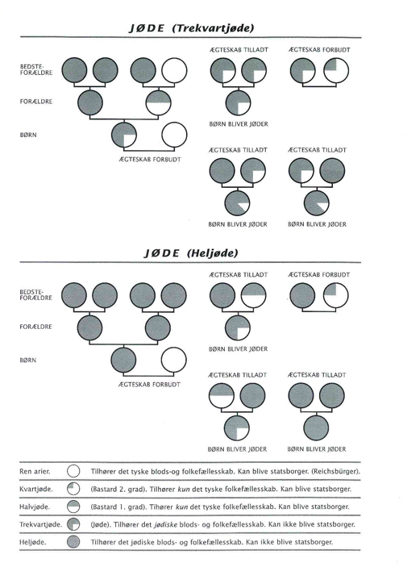
Bevæget af forståelsen af, at det tyske blods renhed er den vigtigste forudsætning for Det tyske Folks videre eksistens, og inspireret af den urokkelige vilje til at sikre den tyske nations eksistens i al fremtid, har Rigsdagen enstemmigt vedtaget følgende lov, som hermed bekendtgøres:
§1
(1) Ægteskaber mellem jøder og statsborgere af tysk eller artsbeslægtet blod er forbudt. Ægteskaber, som indgås på trods heraf, er ugyldige, selv hvis de indgås i udlandet for at omgå denne lov. (2) Annulerings-procedurer kan kun iværksættes af statsadvokaten.
§2
Kønslig omgang uden for ægteskab mellem jøder og statsborgere af tysk eller artsbeslægtet blod er forbudt.

Kilde:
Definitioner af 'jøde', 'halvjøde' og 'kvartjøde'

Hvem var jøde?
Med Nürnberg-lovene fra 1935 blev diskrimineringen af jøder i Tyskland gjort legalt, og i disse love blev det også gjort klart, hvornår man var at betragte som jøde. Nu var det ikke troen, der afgjorde om man var jøde, men "blodet". Her illustreres det, hvordan man afgjorde, om en person var at betragte som jøde eller arier. ”kvartjøders” stilling i det tyske samfund blev kun i mindre grad berørt med lovene, hvorimod ”halvjøder” blev betragtet og behandlet som jøder.
Ifølge definitionen i loven var man "heljøde", hvis man havde mindst tre jødiske bedsteforældre. Man var "halvjøde", hvis man havde to jødiske bedsteforældre, og "kvartjøde", hvis én af bedsteforældrene var jøde. De ca. 39.000 "kvartjøde"r blev stort set forskånet for overlast, mens de 72.000 "halvjøder" oftest regnedes som jøder - og dermed blev de sammen med "heljøderne" underkastet de uhyrlige jødeforfølgelser.

Kilde relateret til kapitel 3 – dansk perspektiv på præventionsdebatten
Et uddrag fra et interview af Willy Reunert fra bogen ”Den bitre vej – abortproblemet i nærbillede”-1967.
- Alle i klassen læser nedenstående kilde
- Drøft hvilke udfordringer den unge pige oplever.
- Hvilket indtryk får man af samfundets syn på abort?
- Hvordan fornemmer I, at nutidens samfund ser på det at få foretaget abort?
Uddraget fra interviewet omhandler en ung kvindes søgen efter læger, som vil foretage en illegal abort.
Så jeg fik samlet diverse adresser, og der kom jeg blandt andet op til en læge, hvor … ja jeg havde taget nogenlunde pænt tøj på for ikke at se for mærkelig ud. For de reagerer altid voldsomt, sådan nogen læger, hvis man kommer i cowboybukser eller almindelige lange bukser og sådan noget, ikke? – ja, altså, ungdommen, ikke, langhårede, beatnik’er og alt det der. Så jeg klædte mig så pænt på som overhovedet muligt, nej, det passer nu ikke, men nogenlunde. Så man faldt nogenlunde ind i billedet.
Og så kom jeg derop, og det er noget af det mest fantastiske, jeg har været ude for. Jeg sad i et venteværelse og ventede sammen med en hel masse damer i nogle smarte nertzpelse og med kunstige øjenvippet på. Jeg troede, det var en hel mannequinopvisning, jeg skulle igennem. Og der sad de her damer og var fuldstændig stive og pillede i taskerne med deres lange negle og så fornemme ud.
Så gik der et langt stykke tid, og så kom jeg ind. Og det virkede meget forvirrende, for da jeg kommer ind, kan jeg overhovedet ikke se nogen mennesker derinde. Da jeg lukker døren, så er der pludselig een, der bagfra siger: ”Hvad Søren vil De her?” Så vender jeg mig om, og så står der een i hvid kittel. Nå, så sagde jeg det samme til ham, som jeg havde sagt til alle de andre, at min menstruation altså var forsinket, og at jeg skulle ud at rejse, og sidste gang jeg havde menstruation, havde jeg frygtelige smerter, og jeg blødte i næsten en uge, og at det hele var ret uregelmæssigt. Om jeg ikke kunne få en udskrabning? – Ja, nu skulle han se. Der var så meget i vejen, ventetid og sådan noget, og jeg kunne få en tid igen om tre måneder. – Så gik jeg igen.
Og så har jeg været nogle andre steder henne, hvor jeg blev behandlet mærkeligt. For det meste hos læger, som jeg ved er narkomaner. Eller nej ... det er overdrevet, den ene læge vidste jeg var narkoman. Jeg har nemlig nogle bekendte, som har været med ham til nogle selskaber og sådan noget, og derfor regnede jeg med, at når det var nogen jeg kendte, så ville han sikkert gøre det.
Og så var det jo en læge, som jeg vidste havde lavet aborter i mange år. Og jeg ville godt se, hvad han var for en og lige vejre situationen.
Første gang jeg kom derop, var han meget flink, men ret forvirret. Han virkede ærligt talt, som om han var skidehøj, ikke? – og så skulle jeg give ham 50 kr, og så skulle jeg komme igen om en uge. Så kom jeg igen næste uge, og så kunne han overhovedet ikke kende mig og anede ikke, at jeg havde været der før. Så fik jeg en ny dato. Så kom jeg derop igen, og så ville han have 100 kr, og så fik jeg en dato 14 dage frem i tiden ...
Men jeg var klar over, at hvis jeg skulle have den abort, så skulle det i alt fald ikke være for sent, for jeg havde ikke lyst til at gå gennem et større foretagende, så jeg lod være med at gå derop igen ...
Til sidst fik jeg en adresse gennem en medicinsk studerende på en overlæge, som gjorde det en gang imellem udelukkende af humane grunde. En meget sød læge. Jeg tog ud til ham til en privatkonsultation. Og gav ham den samme historie med at jeg havde haft frygtelige smerter og havde blødt meget. Og han gav mig altså en indlæggelsesseddel ... altså stadig med det påskud, at jeg skulle ind og have en udskrabning. Og så kom jeg ind og ligge.
Kilde: www.danmarkshistorien.dk
Den kolde krig

- Brug informationen i nedenstående artikel og opbyg en flot og overskuelig grafik/tidslinje over ”Den Kolde Krig”. Brug f.eks. en skabelon fra programmet easel.ly på Skoletube.

http://historienet.dk/krig/den-kolde-krig/den-kolde-krig-tidslinje

Ekstra:
Find også gerne plads i grafikken til f.eks. rumkapløbet og ideologierne kommunisme og liberalisme/kapitalisme
https://www.dr.dk/skole/samfundsfag/ideologi-dummies
https://www.dr.dk/skole/mediaitem/urn:dr:mu:programcard:50b16e5b860d9a1c6852acee

Kapitel 8 – Berlinmurens fald
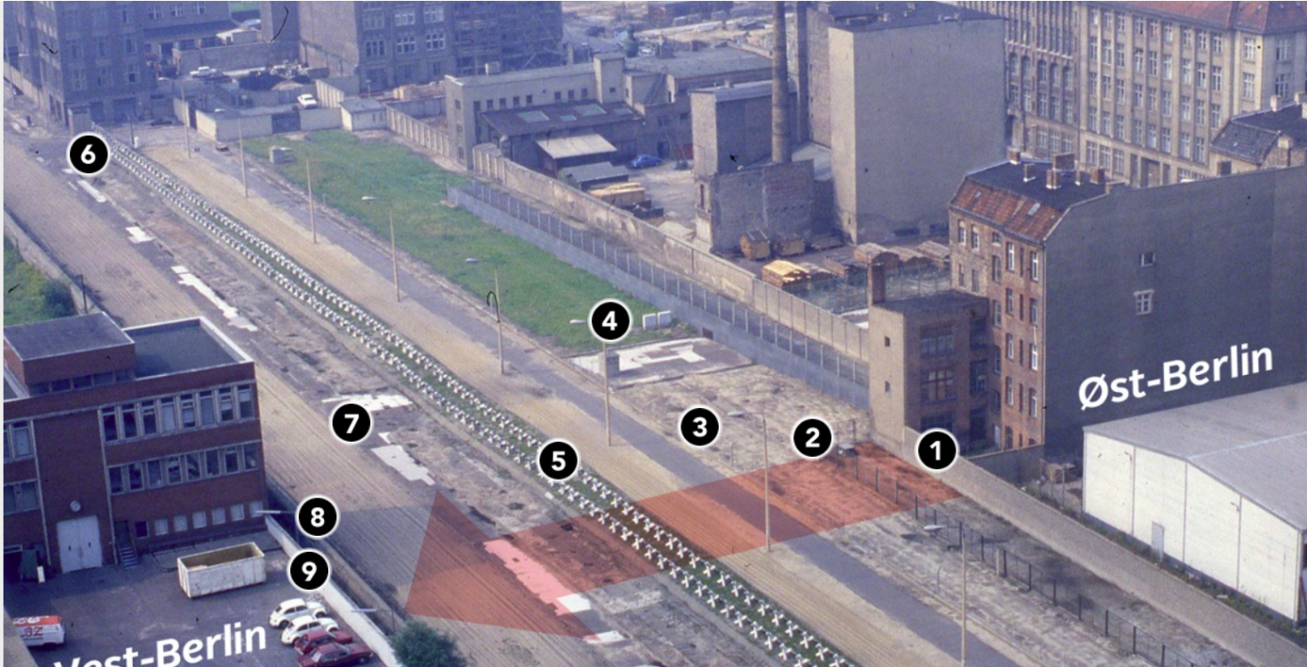
Grafik fra tv2.dk

Tryk på nedenstående link og scroll ned til grafikken. Tryk dig rundt og se på sikkerheden omkring muren.
http://nyheder.tv2.dk/udland/2014-10-31-grafik-saa-svaert-var-det-at-flygte-over-berlinmuren

- Forestil dig, at du er østtysker og vil til Vestberlin. Diskutér med en sidemand, hvordan I ville flygte.
- Læs bagefter resten af artiklen og få indblik i de flugtforsøg, som rent faktisk har fundet sted.

Flere links omkring muren og flugtforsøg:
https://jyllands-posten.dk/premium/indblik/Kultur/ECE8528891/da-en-mur-brutalt-skilte-familier-og-venner-historiske-sekunder-set-fra-en-anden-vinkel

https://www.dr.dk/skole/historie/bag-muren#!/

Supplerende materialer
Flere udsendelser om Berlinmuren og Den Kolde Krig: http://mitCFU.dk/lnkyfxh

